**MINISTERUL EDUCAŢIEI**

**Universitatea Tehnică a Moldovei**

**Facultatea Calculatoare Informatică și Microelectronică**

**Tehnologia Informației**

**Raport**

**Disciplina:**Metode numerice

**Lucrarea de laborator nr. 1**

**Tema:** *“*REZOLVAREA NUMERICĂ A ECUAŢIILOR ALGEBRICE ŞI TRANSCENDENTE”

Varianta: 23

|  |  |  |
| --- | --- | --- |
| **Student:** | **_____________** | **Raevschi Grigore TI-231** |
| **Coordonator:** | **_____________** | **Conf. univ. Pațiuc Vladimir** |
|  |  |  |

Chișinău 2024

Cuprins

Scopul lucrării 2

Varianta: 23 2

Funcția a 2

Codul : 5

Codul 8

Concluzie 11

# Scopul lucrării

1. Să se separe toate rădăcinile reale ale ecuației f(x)=0 unde y=f(x) este o funcție reală de variabilă reală.
2. Să se determine o rădăcină reală a ecuației date cu ajutorul metodei înjumătățirii intervalului cu o eroare mai mică decât ε=
3. Să se precizeze rădăcina obținută cu exactitatea ε= utilizând
   * + metoda aproximațiilor succesive
     + metoda tangentelor (Newton)
     + metoda secantelor.
4. Să se compare rezultatele luând în considerație numărul de iterații, evaluările pentru funcția și derivată.

# Varianta: 23

## Funcția a

*Din faptul că avem o expresie >0 rezultă că pe acest interval există soluții.*



*;*

*;*

Figure: 1 Graficul funcției lg(2x+3)+2x-1

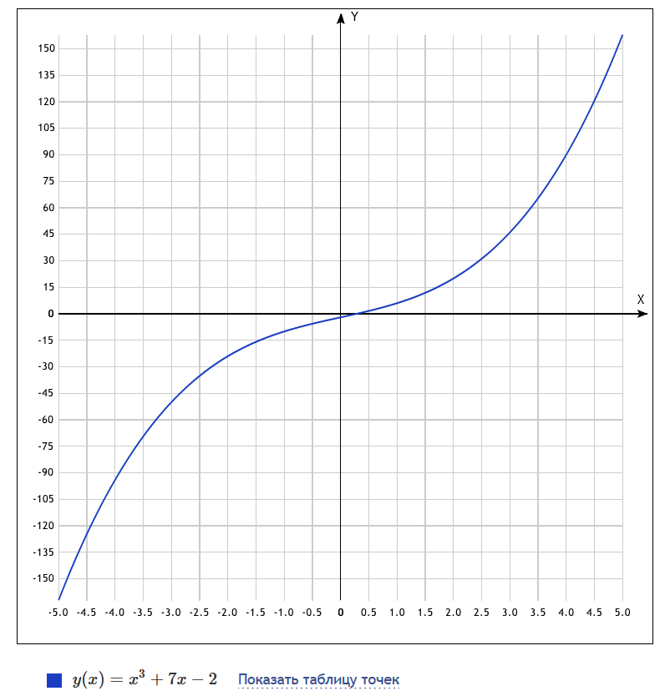

Figure 2: Graficul funcției

# Codul :

#include <stdio.h>

#include <math.h>

#define epsilon 0.0001

int count = 0;

// f(x) = x^3 + 7x - 2

double f(double x) {

    return pow(x, 3) + 7 * x - 2;

}

// g(x) = (x^3 - 2) / -7 (Modified as an iterative function approximation)

double fi(double x) {

    return (pow(x, 3) - 2) / -7;

}

// f'(x) = 3x^2 + 7

double fD(double x) {

    return 3 * pow(x, 2) + 7;

}

// f''(x) = 6x

double fDD(double x) {

    return 6 * x;

}

double injumatatire(double a, double b) {

    double c;

    if (f(a) * f(b) < 0) {

        while (fabs(b - a) > epsilon) {

            c = (a + b) / 2;

            count++;

            if (f(a) * f(c) < 0)

                b = c;

            else

                a = c;

        }

        return c;

    } else {

        return -1; // Return -1 if the method fails

    }

}

double aproximare(double a) {

    double x = a, y;

    do {

        y = fi(x);

        count++;

        if (fabs(y - x) <= epsilon)

            break;

        x = y;

    } while (1);

    return x;

}

double newton(double a) {

    double x = a, x1;

    do {

        x1 = x - f(x) / fD(x);

        count++;

        if (fabs(x1 - x) <= epsilon)

            break;

        x = x1;

    } while (1);

    return x1;

}

int main() {

    double a = -2, b = 2; // Adjusting the range to include the root

    printf("Metoda injumatatirii intervalului:\n");

    double rootInj = injumatatire(a, b);

    if (rootInj != -1) {

        printf("(%f, 0)\n", rootInj);

    } else {

        printf("Metoda injumatatirii nu a reusit.\n");

    }

    printf("Numar iteratii: %d\n", count);

    count = 0;

    printf("Metoda aproximarilor succesive:\n");

    printf("%f\n", aproximare(a));

    printf("Numar iteratii: %d\n", count);

    count = 0;

    printf("Metoda Newton:\n");

    printf("%f\n", newton(a));

    printf("Numar iteratii: %d\n", count);

    return 0;

}

Figure 3: Rezultatul obținut a funcției x^3+7x-2 în program

Figure 4: Rezultatul obținut a funcției x^3+7x-2 în Wolfram Alpha

# Codul

#include <stdio.h>

#include <math.h>

#define epsilon 0.0001

int count = 0;

// f(x) = log(2x + 3) + 2x - 1

double f(double x) {

    return log10(2 * x + 3) + 2 * x - 1;

}

// g(x) = (log(2x + 3) - 1) / -2 (Modified as an iterative function approximation)

double fi(double x) {

    return (log10(2 * x + 3) - 1) / -2;

}

// f'(x) = 2 + 2 / (2x + 3)

double fD(double x) {

    return 2 + 2 / (2 * x + 3);

}

// f''(x) = -2 / (2x + 3)^2

double fDD(double x) {

    return -2 / pow(2 * x + 3, 2);

}

double injumatatire(double a, double b) {

    double c;

    if (f(a) * f(b) < 0) {

        while (fabs(b - a) > epsilon) {

            c = (a + b) / 2;

            count++;

            if (f(a) * f(c) < 0)

                b = c;

            else

                a = c;

        }

        return c;

    } else {

        return -1; // Return -1 if the method fails

    }

}

double aproximare(double a) {

    double x = a, y;

    do {

        y = fi(x);

        count++;

        if (fabs(y - x) <= epsilon)

            break;

        x = y;

    } while (1);

    return x;

}

double newton(double a) {

    double x = a, x1;

    do {

        x1 = x - f(x) / fD(x);

        count++;

        if (fabs(x1 - x) <= epsilon)

            break;

        x = x1;

    } while (1);

    return x1;

}

int main() {

    double a = -1, b = 1; // Adjusting the range to avoid invalid values for log

    printf("Metoda injumatatirii intervalului:\n");

    double rootInj = injumatatire(a, b);

    if (rootInj != -1) {

        printf("(%f, 0)\n", rootInj);

    } else {

        printf("Metoda injumatatirii nu a reusit.\n");

    }

    printf("Numar iteratii: %d\n", count);

    count = 0;

    printf("Metoda aproximarilor succesive:\n");

    printf("%f\n", aproximare(a));

    printf("Numar iteratii: %d\n", count);

    count = 0;

    printf("Metoda Newton:\n");

    printf("%f\n", newton(a));

    printf("Numar iteratii: %d\n", count);

    return 0;

}

Figure 5: Rezultatul obținut a funcției lg(2x+3)+2x-1 în program

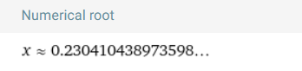

Figure 6: Rezultatul obținut a funcției lg(2x+3)+2x-1 în Wolfram Alpha

# Concluzie

În urma efectuării acestei lucrări de laborator s-a determinat soluția ecuației transcendente f(x) =0, prin precizezarea rădăcinei obţinute cu exactitatea ε utilizând cele 3=10-4, metode: înjumătățirii intervalului, aproximărilor succesive și Newton. În cazul ambelor ecuații metoda Newton s-a dovedit a fi mai eficientă, obținându-se o soluție exactă și cu o complexitatea în timp mai mică.